..........................................................................................
oznaczenie przedsiębiorcy

...........................................................................................
siedziba/adres zamieszkania

...........................................................................................

Numer Identyfikacji Podatkowej NIP

Nr telefonu

Suwałki, dnia ……………………….....

Prezydent Miasta Suwałk

WNIOSEK*
- o udzielenie licencji na wykonywanie krajowego transportu drogowego w zakresie przewozu osób taksówką.

Obszar wykonywania przewozów – Miasto Suwałki. Okres, na jaki ma być udzielona licencja: ..................
(od 2 do 50 lat)
- o zmianę licencji Nr ........................... na wykonywanie krajowego transportu drogowego

w zakresie przewozu osób taksówką z powodu: .......................................................................
- o wydanie wypisu z licencji Nr ...............

- o zmianę wypisu Nr ............... z licencji Nr ...............

Jako przedsiębiorca jestem wpisany do*: CEIDG KRS Nr ................................

Rodzaj i liczba pojazdów samochodowych, które przedsiębiorca będzie wykorzystywał do wykonywania transportu drogowego**:
rodzaj pojazdu/ów
liczba pojazdów

Wnioskowana liczba wypisów**: ...............

Osoby wykonujące przewóz osób taksówką*:
- przedsiębiorca osobiście
- zatrudnieni kierowcy (w tym przypadku uzupełnić wykaz kierowców)

Do wniosku załączam*:
- oświadczenie członków organu zarządzającego osoby prawnej, osoby zarządzającej spółką jawną lub komandytową, a w przypadku innego przedsiębiorcy - osoby prowadzącej działalność gospodarczą, że spełnia wymóg dobrej reputacji, o którym mowa w art. 5c ust. 1 pkt 1 ustawy o transporcie drogowym
- dokumenty potwierdzające spełnienie wymagań, o których mowa w art. 39a ust. 1 pkt 2-4 (prawo jazdy, orzeczenie lekarskie, orzeczenie psychologiczne)
- zaświadczenie o niekaralności z sądu opatrzone datą nie wcześniejszą niż miesiąc przed złożeniem wniosku, potwierdzające, że odpowiednio przedsiębiorca osobiście wykonujący przewozy, zatrudnieni przez niego kierowcy oraz osoby niezatrudnione przez przedsiębiorcę, lecz wykonujące osobiście przewóz na jego rzecz, spełniają warunki, o których mowa w art. 6 ust. 1 pkt 2 ustawy o transporcie drogowym.
- wykaz pojazdów zawierający następujące informacje: markę i typ, rodzaj/przeznaczenie, numer rejestracyjny, numer VIN, wskazanie rodzaju tytułu prawnego do dysponowania pojazdem (dowód rejestracyjny lub pozwolenie czasowe z wpisem TAXI, w przypadku, gdy przedsiębiorca nie jest właścicielem pojazdu należy dołączyć dokument potwierdzający prawo do dysponowania nim)
- wykaz kierowców
- dowód uiszczenia opłaty w wysokości .................... zł.

- Inne dokumenty: ................................................................................................................................................

………………………………………………………………
Czytelny podpis przedsiębiorcy

- Wydano licencję na wykonywanie krajowego transportu drogowego w zakresie przewozu osób taksówką Nr: Nr druku:

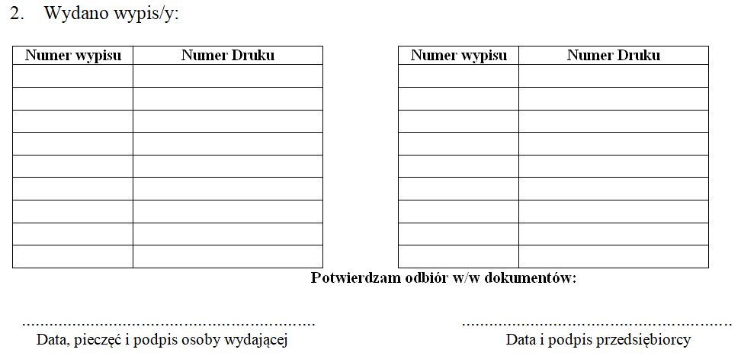

Klauzula informacyjna

Na podstawie art. 13 ust. 1 i 2 Rozporządzenia Parlamentu Europejskiego i Rady (UE) 2016/679 z dnia 27 kwietnia 2016r. w sprawie ochrony osób fizycznych w związku z przetwarzaniem danych osobowych i w sprawie swobodnego przepływu takich danych oraz uchylenia dyrektywy 95/46/WE (ogólne rozporządzenie o ochronie danych) (Dz. Urz. UE L 119, str. 1 z 2016r.), zwanego dalej jako „RODO”, informujemy Panią/Pana o sposobie i celu, w jakim przetwarzamy Pani/Pana dane osobowe, a także o przysługujących Pani/Panu prawach wynikających z regulacji o ochronie danych osobowych:
- Administratorem Pani/Pana danych osobowych jest Urząd Miejski w Suwałkach, ul. Mickiewicza 1, reprezentowany przez Prezydenta Miasta Suwałk – tel. 87 562 81 00,
- Wyznaczyliśmy inspektora ochrony danych, z którym może Pani/Pan kontaktować się pod adresem iod@um.suwalki.pl,
- Pani/Pana dane osobowe będą przetwarzane w celu realizacji następujących czynności:
- w celu wydania licencji, zezwolenia na wykonywanie transportu drogowego, lub wydanie zaświadczenia na przewozy drogowe na potrzeby własne na podstawie przepisów ustawy z dnia 6 września 2001 r. o transporcie drogowym
- w celach kontaktowych – na podstawie udzielonej zgody.
Zgoda na podanie danych kontaktowych jest dobrowolna oraz istnieje możliwość jej wycofania w dowolnym momencie.
- Pani/Pana dane osobowe będą przechowywane przez okres 5 lat, lub do czasu cofnięcia zgody (dotyczy danych kontaktowych). Natomiast w zakresie kontroli wydanych zezwoleń, Pani/Pana dane osobowe będą przechowywane przez okres 10 lat
- W związku z przetwarzaniem Pani/Pana danych osobowych przysługują Pani/Panu następujące uprawnienia:
- prawo dostępu do danych osobowych,
- prawo do żądania sprostowania (poprawiania) danych osobowych,
- prawo do żądania usunięcia danych osobowych – dotyczy danych kontaktowych,
- prawo do ograniczenia przetwarzania – na okres pozwalający administratorowi sprawdzić prawidłowość danych, w przypadku gdy osoba, której dane dotyczą kwestionuje ich prawidłowość,
- Przysługuje Pani/Panu prawo do wniesienia skargi do organu nadzorczego.
- Podanie przez Panią/Pana danych osobowych jest wymogiem ustawowym. Podanie danych kontaktowych jest dobrowolne i wiąże się z możliwością łatwiejszego kontaktu i szybszego załatwienia sprawy.

.....................................................................
podpis

